Dutch Marketing Academy is de nieuwe naam van SocialLane Academy
SocialLane Academy, een toonaangevend opleidingsinstituut op het gebied van digitale marketing, kondigt vandaag haar nieuwe naam aan: Dutch Marketing Academy. De naamsverandering weerspiegelt onze visie op een leven lang leren voor een breed publiek in Nederland. Als Dutch Marketing Academy willen wij het kennisniveau op het gebied van online marketing landelijk versterken, terwijl we tegelijkertijd met deze nieuwe naam ons commitment aan de Nederlandse markt benadrukken.

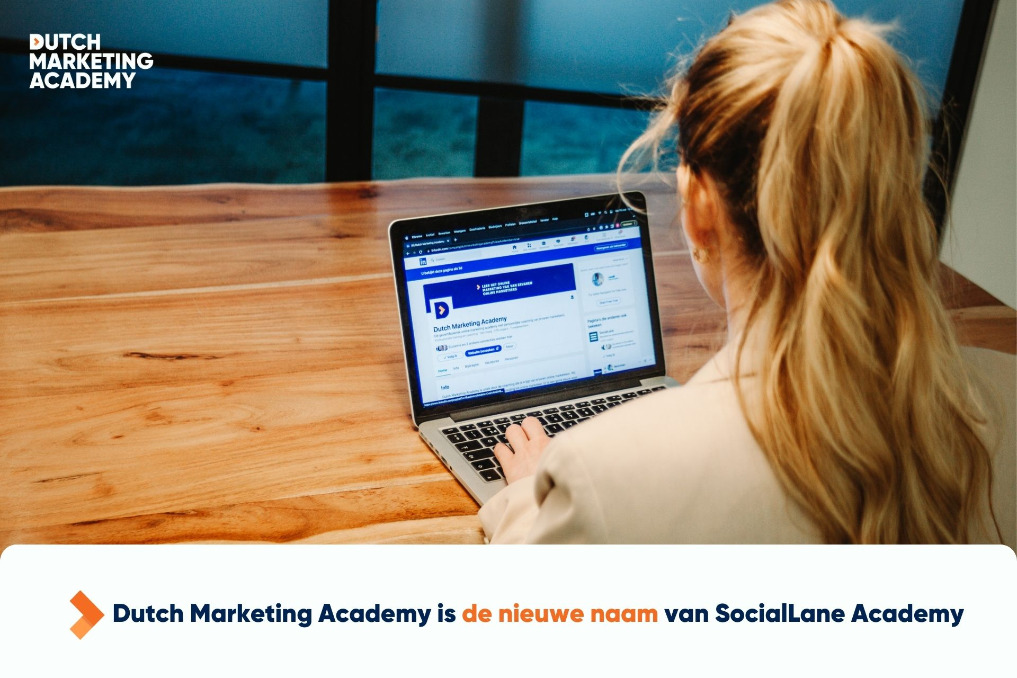

"Als Dutch Marketing Academy willen wij ons inzetten voor een leven lang leren en daarmee de versterking van de digitale kennis voor zowel werkzoekend, werkend en ondernemend Nederland", zegt Jochem van Loon, medeoprichter en directeur van Dutch Marketing Academy. "Ons doel is om hoogwaardige digitale marketingopleidingen aan te bieden die voor iedereen toegankelijk zijn, ongeacht de locatie".

De digitale ontwikkeling zal de komende jaren niet stil staan. Dat betekent dat het vak van online marketeer de toekomst heeft en ons aanbod en missie naadloos aansluit op het 'leven lang ontwikkelen' beleid van de overheid. Met de beschikbare regelingen, zoals het STAP-budget, zorgen wij ervoor dat niet alleen werkenden maar juist ook werkzoekenden weer inzetbaar worden voor de arbeidsmarkt.

Over: Dutch Marketing Academy
Over Dutch Marketing Academy<br />
Dutch Marketing Academy is dé landelijke NRTO gecertificeerde opleider voor online marketing. Met de unieke combinatie van E-Learning, praktijkopdrachten en coaching door ervaren marketeers leveren wij hoogwaardige digitale marketingcursussen voor een breed publiek. De afgelopen jaren heeft de academy honderden mensen bijgeschoold op het gebied van online marketing.

Newsroom
View the full press release including more photos and videos in our Newsroom.
View the full press release
View all previous press releases

Contact information
Name: Jochem van Loon
Email: jochem@dutchmarketingacademy.nl
Phone: 0625098750

